Паспорт инвестиционной площадки №5

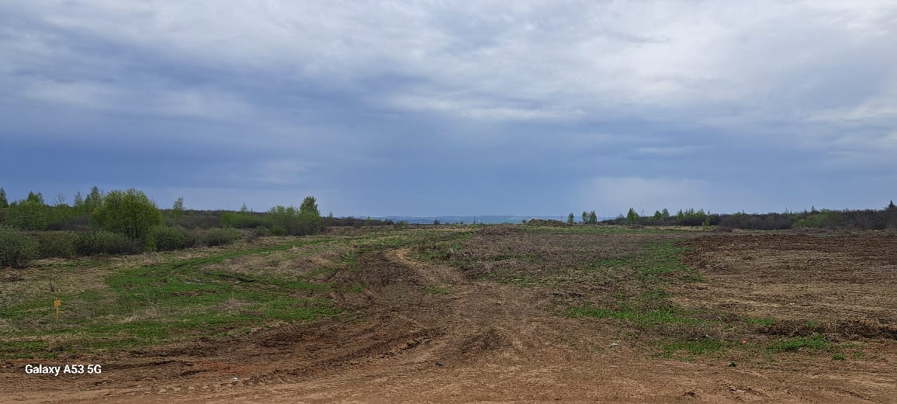

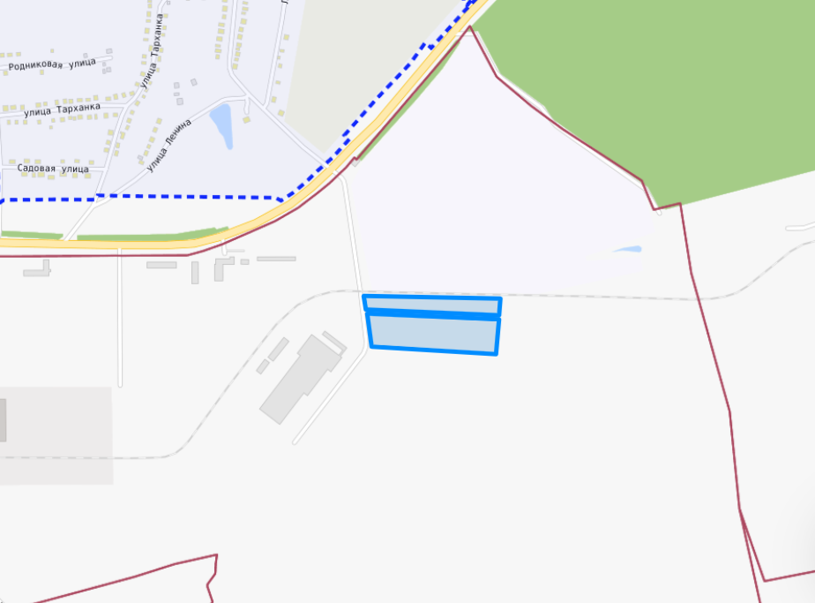

|  |  |
| --- | --- |
| **Общая информация** | |
| **Наименование инвестиционной площадки** | *Земельный участок №8 в г.п. Рузаевка в районе кирпичного завода* |
| **Тип** (Браундфилд/Гринфилд) | *Гринфилд;* |
| **Муниципальное образование** | *Рузаевский муниципальный район Республики Мордовия* |
| **Сайт муниципального образования** | [*https://ruzaevka.gosuslugi.ru/*](https://ruzaevka.gosuslugi.ru/) |
| **Адрес инвестиционной площадки** | *Республика Мордовия, Рузаевский район, г.п. Рузаевка, в районе кирпичного завода* |
| **Кадастровый номер земельного участка** | 13:17:0103002:690 |
| **Площадь земельного участка, Га** | *6* |
| **Категория земельного участка** | *Земли населённых пунктов* |
| **Вид разрешенного использования земельного участка** | *Для размещения зданий, строений, сооружений для производства, хранения и первичной переработки сельскохозяйственной продукции* |
| **Вид права на земельный участок** (Собственность/Аренда/Сервитут) | *Собственность* |
| **Правообладатель земельного участка** | *Администрация городского поселения Рузаевка* |
| **Транспортное сообщение** | |
| Расстояние до дороги регионального значения, км. | *0,2* |
| Расстояние до дороги федерального значения, км | *10,2* |
| Расстояние до ж/д, км | *6,2* |
| Расстояние до аэропорта, км | *25* |
| Расстояние до г. Саранск, км | *9,5* |
| Расстояние до районного центра муниципального района, км | *Площадка расположена в г. Рузаевка* |
| **Инфраструктура** | |
| Газоснабжение, куб.м/час (свободная мощность) | *Свободная мощность 700* |
| Расстояние до ГРС, км | *Ориентировочная точка подключения является подземный газопровод высокого давления d=325 мм от ГРС 1 до г. Рузаевка пром. зоны.* |
| Электроснабжение, МВт | *Свободная мощность 9,6* |
| Расстояние до подстанции, км | *Фактическая свободная мощность питающих центров: ГПП 110/10 "ЛАЛ" трансформаторы: 2Х40000 Ква), ГПП 110/10 "Висмут" (5,4 МВт, транформаторы: 2Х10000 Ква).* |
| Водоснабжение, куб.м/сутки | *При нагрузке подключения 25-48* |
| Расстояние до сетей водоснабжения, км | *Место подключения – водопроводная сеть по ул. Станиславского, диаметром 500 мм.* |
| Водоотведение, куб.м/сутки | *При нагрузке подключения 25-48* |
| Расстояние до сетей водоотведения, км | *Место подключения – самотечная канализационная сеть диаметром 500 мм по ул. Станиславского – ул. Макаренко (при условии естественного уклона).*  *Прием стоков определенной концентрации загрязняющих веществ, допустимых к сбросу в централизованную систему канализации.* |
| **Дополнительные преимущества для потенциальных инвесторов** | |
| Входит в границы ТОСЭР «Рузаевка» | *Для резидентов ТОСЭР:*  *Земельный налог – 0% в течение 10 лет;*  *Налог на имущество организаций – 0% в течение 10 лет;*  *Налог на прибыль – 5% первые 5 лет, следующие 5 лет – 10%;*  *Возможность использования льготных займов, предусмотренных для моногородов.* |
| **Контактная информация** | |
| Контактное лицо | *Уляшкина Екатерина Григорьевна –*  *Заместитель Главы района – начальник управления поддержки ТОСЭР, предпринимательства и торговли*  *8(83451)6-30-40*  *Каткова Арина Денисовна – Главный специалист управления поддержки ТОСЭР, предпринимательства и торговли*  *8(83451)6-30-40* |

Фото 1

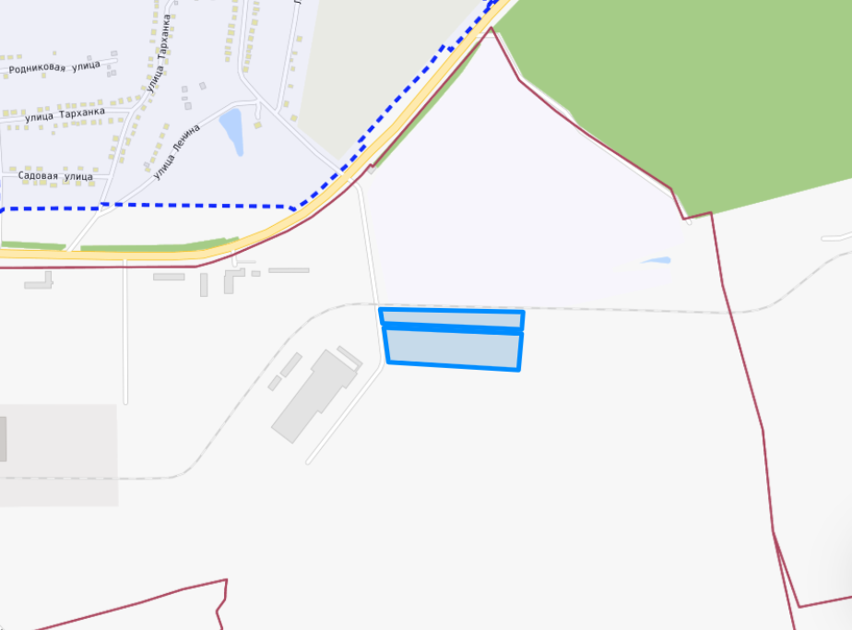

Фото 2

